**1**

**1.STAJ YAPILAN İŞYERİ**

**1.1 STAJ YAPILAN İŞYERİ İLE İLGİLİ BİLGİLER**

**1.1.1 STAJ YAPILAN KURULUŞUN ADI VE ADRESİ**

Kuruluşun Adı: UDEA Uzman Deneysel Elektronik Araştırma Danışmanlık Sanayi ve Ticaret Ltd. Şti.

Adres: AR-GE Merkezi Udea Elektronik Ltd. ODTÜ Teknokent Gümüş bloklar B1 Ofis alanı ODTÜ , ANKARA / TÜRKİYE

Telefon: 0.312.395 68 75 – 76

Fax: 0.312.395 68 77

Web: [www.udea.com.tr](http://www.udea.com.tr)

**1.1.2 KURULUŞUN GELİŞİMİ VE TARİHÇESİ**

Udea, merkezi Ankara’da bulunan ve 1999 yılında dünya genelinde bir müşteri portföyüne sahip, kablosuz haberleşme ( Radyo Frekans- RF) teknolojileri konusunda ürün ve hizmet sağlamak amacı ile kurulmuş özel bir şirkettir.

Udea’nın misyonu kablosuz haberleşme konusunda daha ileri teknoloji ve kalitede ürün ve hizmet sağlamaktır.

Udea, kurulduğu günden bu yana, kablosuz haberleşme teknolojileri konusunda dünyanın önde gelen üretici firmaları ile işbirlikleri geliştirmektedir. Müşterilerin, bu firmaların ürünlerinin tedariğinden, teknik destek ve servis hizmetine kadar tüm ihtiyaçlarını yüksek kalitede ve hızlı bir şekilde yerel olarak sağlamaktadır.

**1.1.3 ÇALIŞANLARIN SAYISI VE NİTELİĞİ**

Şirkette; Üretim ve Ar-Ge bölümlerinde toplam 30 kişi çalışmaktadır. Üretim bölümünde çalışanların 3’ü Mühendis,16’sı teknisyen, Ar-Ge bölümünde çalışanların ise 7’si mühendis, 2’si Elektronik Öğretmeni ve 2’si de teknisyendir.

Ar-Ge alanında çalışan mühendisler, kendi alanlarında uzman ve deneyimli, tasarladıkları ürünler ile müşteri memnuniyetini kazanmış niteliktedirler.

**1.1.4 STATÜSÜ VE SERMAYE YAPISI**

UDEA Uzman Deneysel Elektronik Araştırma Danışmanlık Sanayi ve Ticaret Ltd. Şti. şirket politikası gereği sermaye yapısı ile ilgili bilgi vermemiştir.

**2**

**1.1.5 FAALİYET ALANLARI**

Udea’nın 6 ana faaliyet alanı bulunmaktadır. Bunlar;

* Ar-Ge
* Tasarım
* Üretim
* Montaj
* Bakım-Onarım
* Pazarlama ‘dır.

Ayrıca; Udea, ürünlerinin müşteri uygulamalarına veya sistemlerine daha hızlı entegrasyonu için gerekli danışmanlık, eğitim ve mühendislik hizmetlerini de sağlamaktadır.

**1.2 ÖRGÜT ŞEMASI**

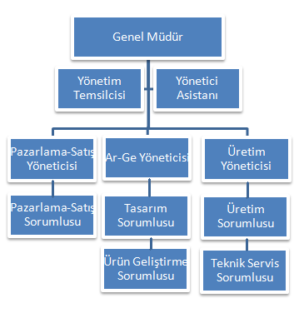

**(Şekil 1.A Örgüt Şeması)**

**3**

**1.3 ÜRETİM HAKKINDA BİLGİLER**

Udea bünyesinde; ISM Bandında çalışan RF Reciever, Transmitter ve Transciever modülleri ve OEM-ODM Müşteri için üretilen profesyonel kablosuz ürünler (Aktif RF ID okuyucu ve TAG, Kablosuz Takip ve Çağrı sistemi, RF Online Hand Reader Restoran Otomasyon Sistemi vb.) bulunmaktadır. Ürünler özellikle de RF Reciever, RF Transmitter ve RF Transciever modülleri çok geniş bir uygulama yelpazesi içinde kullanım imkanı sağlamaktadır. Bu uygulama alanlarına örnek olarak Uzaktan Anahtarsız Giriş Sistemleri, Alarm ve Güvenlik Sistemleri, SCADA ve Telemetri Sistemleri, Endüstriyel Otomasyon ve kablosuz sensör uygulamaları gösterilebilir.

Şirketin başlıca RF Ürünleri;

* RF El Terminal Seti
* RF Alıcı Üniteler
* RF Modem
* Klor İyon Geçirgenliği Test Cihazı
* Takip Çağrı Sistemi
* Kumandalar
* Power Line Communication
* Antenler

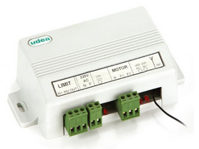 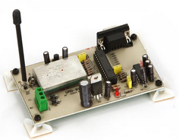

**(Şekil 1.B MPRD-2F Alıcı Ünite) (Şekil 1.C- UMD-B12 RF MODEM)**

Ürünlerin tasarımları firmadaki mühendisler tarafından gerçekleştirilmektedir. Bu tasarımlar Ar-Ge bölümünün teknik servis kısmında test edilmekte ve ardından talep doğrultusunda seri üretime geçilmektedir.

UDEA Uzman Deneysel Elektronik Araştırma Danışmanlık Sanayi ve Ticaret Ltd. Şti. tarafından şirket politikası gereği ürün girdilerinin neler olduğu konusunda bilgi verilmemiştir.

**4**

**1.4 BİLGİSAYAR SİSTEMİ**

Şirket bünyesinde çalışan her mühendise birer masaüstü bilgisayar tahsis edilmiştir. Bu sayede her mühendis sorumlu olduğu projesi için kendi bilgisayarını kullanabilmektedir. Bütün bilgisayarlar ortak bir ağa (Server Bilgisayarı) bağlanmıştır. Çalışanların bu ağ üzerindeki yetkileri (ulaşılabilirlik ve değişiklik yapma hakkı) hiyerarşik yapıya göre belirlenmiştir.

**1.5 GELİR KAYNAKLARI**

Şirketin gelir kaynağının büyük bir kısmını Savunma Sanayi için üretilen cihazların satışı oluşturmaktadır. Bunlara ek olarak bazı özel kuruluşlara yapılan özel tasarımlı ürünler de Udea’nın gelir kaynakları içinde önemli bir yer tutar.

**2.STAJ SÜRESİNCE YAPILAN ÇALIŞMALAR**

Stajım süresince şirketin Ar-Ge bölümünde görev aldım. Göreve başlamadan önce, şirket kuralları, hangi departmanın ne işler yaptığı, kullanılan cihazlar ve nasıl çalıştığı ve üretilen ürünler hakkında bilgi aldım. Bu bilgileri aldıktan sonra, 20 iş günü boyunca şirketin Ar-Ge bölümünde fiilen görev aldım.

**2.1 GÖREV ALDIĞIM ÇALIŞMA VE PROJELER**

* Trafik sinyalizasyonu ekipmanları üretim bandı son kontrolü
* Soğutucu Ağırlık Sensörü projesi
* PIC Programlama
* PIC Start ( PIC programlama için kullanılan program) kullanımı
* EAGLE 4.0 Professionel Edition ile PCB çizimi
* RF Modül uygulamaları
* Güç Kaynağı Tasarımı

**5**

**2.2 TARİH SIRASINA GÖRE YAPILAN ÇALIŞMALAR**

**2.2.1 BİRİNCİ HAFTA**

Stajımın ilk gününde, öncelikle kullanılacak malzemeleri ve cihazları tanıdım. Bunların en başında daha önceden aşina olmadığım assembly malzemeleri tanıyıp, çalışma prensipleri hakkında bilgi edindim.

Tam otomatik dizgi makinelerinde daha önceden dizilip lehimleri yapılmış trafik sinyalizasyon levhalarını test edip, eksik lehimleri ve hatalı lehimlenmiş devre elemanlarının hatalarını giderdim. İşlemi tamamlanan kartları kolilerine yerleştirip Ar-Ge bölümü çıkışına gönderdim.

Staj amirim tarafından; teorik devre bilgimi, pratiğe dönüştürmek amacı ile verilen Lineer Güç Kaynağı projesini, Şekil 2.A’daki devreyi kullanarak oluşturdum. Bu devreyi yaparken 230V/28V Transformatör, bir tane 2A köprü diyot, 3 adet kondansatör,2 adet direnç ve 1 adet LM317L model Regülatör kullandım. Yapmış olduğum Güç Kaynağı Şekil 2.B ‘de verilmiştir.

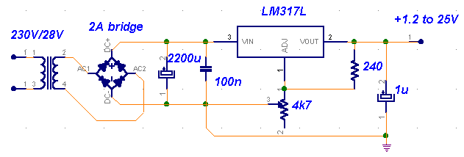

**Şekil 2.A ( Lineer Güç Kaynağı Devre Şeması)**

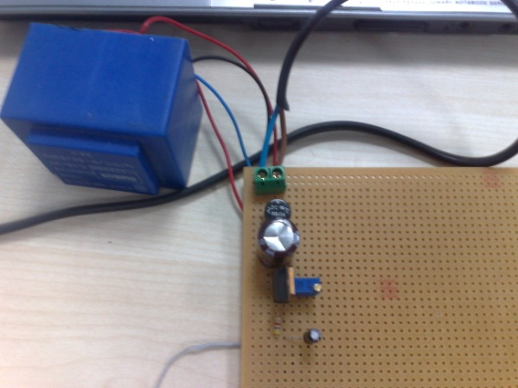

**Şekil 2.B ( Lineer Güç Kaynağı)**

**6**

**2.2.2 İKİNCİ HAFTA**

Stajımın ikinci haftasında, PIC’ ın (Peripheral Interface Controller) ne olduğu ve ne işe yaradığı konusunda staj amirim tarafından bilgilendirildim. PIC mikrochip firması tarafından Logic uygulamalarının hızlı, ucuz ve bir programa bağlı çalıştırılabilmesini sağlamak amacı ile geliştirilip üretilmektedir. İlk zamanlar bir kez yazılabilir (C serisi) olarak üretilen PIC’ ler, artık flash belleğe sahip olduklarından birden fazla kez yazılıp silinebilmektedirler.

Ek-1’ de verilen PIC’in modeli, PIC16F648A’dır. Bu PIC 18 Pinli bir mikrokontrolcüdür. 7KB program belleği, 256 Byte Ram, 256 Byte EEPROM (Elektrikle silinebilen ve programlanabilen sadece okunabilir bellek), 16 I/O, 10 Bit PWM, ve 4MHz dahili osilatör özelliklerine sahiptir.

PIC ile ilgili Datasheet’ leri okuduktan sonra “PIC Start” programı ile PIC’ in içine program yüklemeyi öğrendim. PIC’ i programlamak için, PIC’ in bacaklarını PIC Start cihazındaki yuvalara geçirerek gerekleri programı PIC’ in içine yükledim. Elde etmek istediğim her işlev için PIC’e farklı programlar yükleyerek çeşitli denemeler yaptım. İlk program ile kurmuş olduğum devredeki LED’leri yakıp söndürdüm. PIC kullanarak yaptığım bu çalışma Şekil 2.C’de gösterilmiştir.

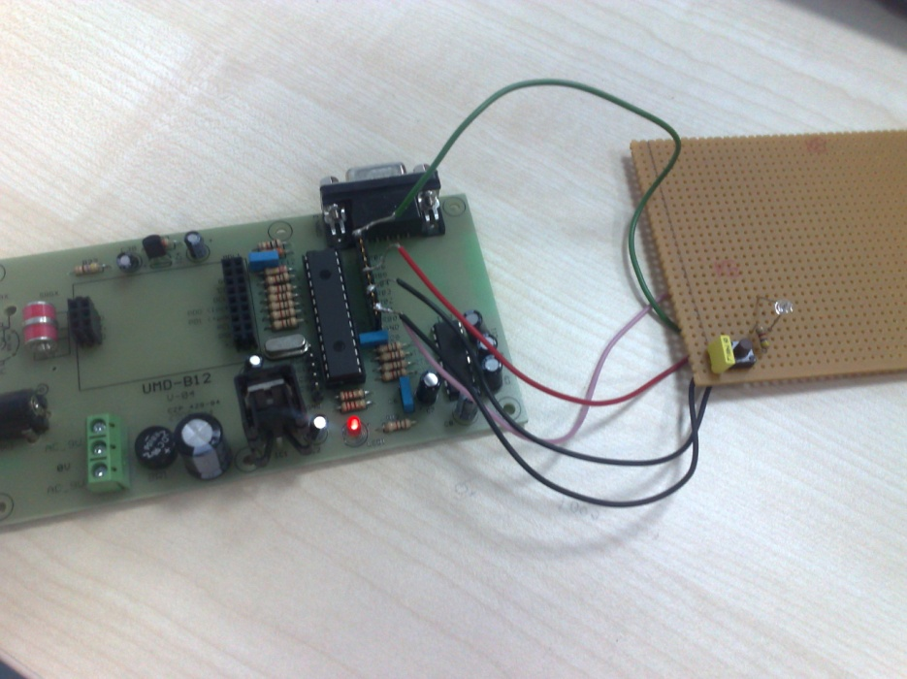

**Şekil 2.C ( PIC kullanılarak yapılan LED devresi)**

**7**

**2.2.3 ÜÇÜNCÜ HAFTA**

Stajımın üçüncü haftasında, UTR-C12U veri alıcı-verici kullanılarak iki bilgisayar arasında kablosuz iletişim uygulaması gerçekleştirdim. Şekil 2.D’de verilen şema iki modem arasındaki işlemi basitçe anlatmaktadır.

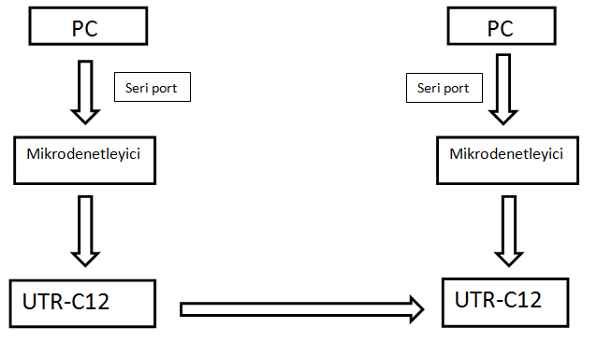

**Şekil 2.D ( Modemler arası alıcı-verici ilişkisi)**

Yaptığım çalışma Şekil 2.E’de gösterilmiştir. Bu çalışmada kullandığım devre elemanları ve işlevleri şöyledir;

* UMD-B12 RF modem kartları ( İki büyük yeşil kart )
* Adaptör; devreye gerekli elektrik enerjisini sağlar.
* R-C12U data transceiver; 1 ve 0’lardan oluşan elektriksel bilgiyi elektromanyetik dalgalara çevirip havaya verir ve tam tersini yapar. Yani, hem alıcı hem de verici olarak çalışabilir.
* Seri Port; kart ile bilgisayar arasındaki bağlantıyı sağlar.
* Mikrodenetleyici

Kullandığım UTR-C12U RF modül havadan aldığı elektromanyetiksel bilgiyi elektriksel (dijital) bilgiye dönüştürür ve bunu 5. Pininden verir. Veya, 5. Pinden aldığı elektriksel bilgiyi elektromanyetiksel bilgiye çevirir. Hangi işlemi yapacağı 9. Pine verilecek 1 ve 0 ile belirlenir. 1 verilirse modül verici; 0 verilirse modül alıcı konumuna geçer. 10. Pin modülün kullanacağı kanalı seçer. Vermiş olduğum bu bilgilerin görseli EK-2’dedir.

UTR-C12U data tranceiver ile bilgisayar arasındaki bağlantıyı mikrodenetleyici yönetir. Ben bu uygulamada mikrodenetleyici olarak PIC16F876A kullandım. PIC bacakları ile UTR-C12U pinleri arasındaki bağlantı EK-3’te gösterilmiştir.

**8**

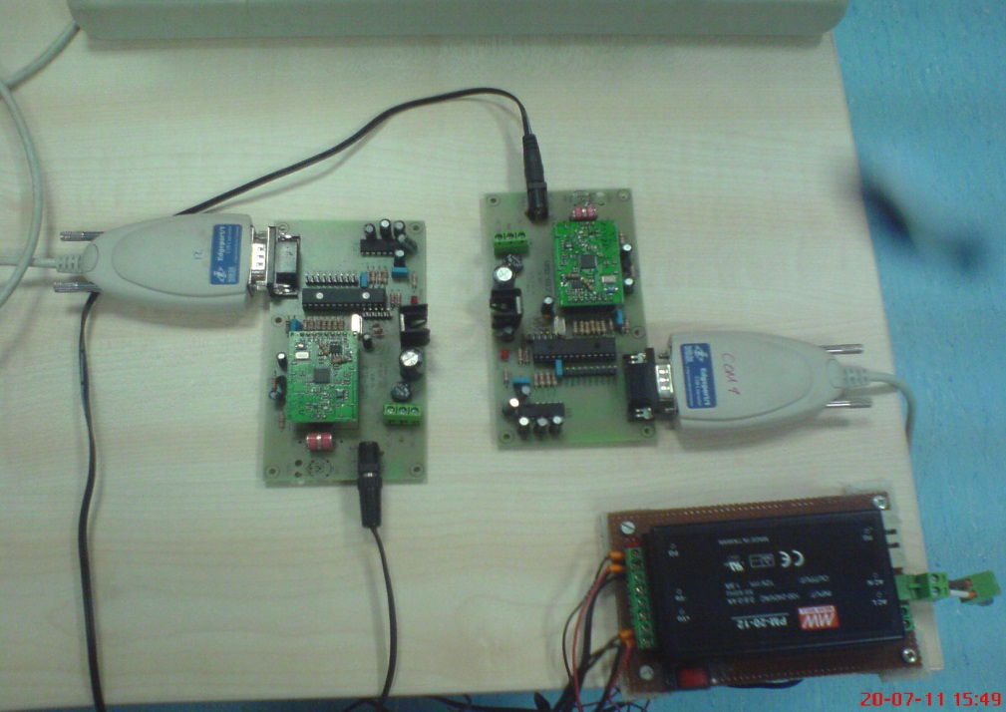

**ŞEKİL 2.E ( ALICI-VERİCİ DEVRESİ )**

UTR-C12U’un data hızı saniyede 2400 bittir. Yani; bir modül tarafından gönderilen bir bitin diğer modül tarafından algılanabilmesi için, bit uzunluğu en az 1/2400 saniye olmalıdır.

Yapmış olduğum kodlamayı şöyle açıklayabilirim; Diyelim ki bir bit göndereceğiz ve bu bit de 1’e eşitse; 1 ms boyunca 1, 450 us boyunca 0 göndermemiz gerekir. Bit 0’a eşitse, 450 us boyunca 1, 1 ms boyunca ise 0 göndermemiz gerekir. Bu işlemin şematik gösterimi Şekil 2.F ‘de gösterilmiştir.

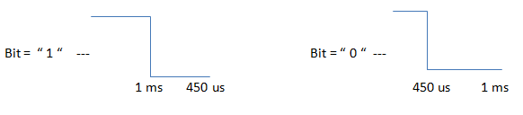

**Şekil 2.F ( Kodlama Şematiği)**

Data kodlanmasının nedeni, modülün elektriksel bilgiyi elektromanyetiksel bilgiye dönüştürürken yaptığı FSK modülasyon ile ilgilidir. Sürekli 1’lerden veya 0’lardan oluşan bir bilgiye FSK modülasyon yapılamaz. Bu yüzden, sürekli 1 bilgisi gönderilmesi durumunda sağlıklı modülasyon yapılabilmesi için gönderilecek datayı kodlamamız gerekir.

**9**

Ben bu uygulamada 5 byte’lık ‘anten’ bilgisini göndermeyi amaçladım. Bunun için önce preamble adını verdiğimiz, 5 byte’lık ( 0xAA ) sinyalini gönderdim. Bu sinyal ardışık 40 bit 1 ve 0’dan oluşmakta ve donanımın senkronizasyonunu sağlamaktadır. Daha sonra senkron adını verdiğimiz sinyali yolladım. Bu sinyal 24 ms 1 ve 24 ms 0’dan oluşur. Havada antenin alabileceği bir gürültü mutlaka vardır, ama senkron gibi bir gürültü olamaz. Bu yüzden alıcının gönderilen bilgi ile gürültüyü ayırabilmesi için senkron gönderdim. Alıcı, sürekli senkron arar ve bulduğu anda bilgiyi de almaya başlar. Senkron yazılımın senkronizasyonunu sağlar. Senkronu gönderdikten hemen sonra bilgi gönderilir.

Data = Preamble + Senkron + bytesayısı + ‘<’ + byte1 + byte2 + …. + ‘>’ + CheckSum

Bytesayısı ve CheckSum bilginin doğru gidip gitmediğini kontrol edebilmek için yollanır. CheckSum, ( < + byte1 + byte2 + …. + > ) karakterlerinin hexadesimal değerlerinin toplamıdır. Alıcı tarafında karakterler toplanır, alınan CheckSum değeri ile karşılaştırılır, eğer aynıysa bilgi doğru alınmış hükmü verilir.

Bu aşamadan sonra sistemin bilgisayar ile iletişimi için Terminal programı açılır. Seri port kablosunun hem bilgisayara hem de modem kartına takılı olduğundan emin olunulur. Bu program sayesinde PIC’e istediğimiz verileri gönderebilir, ve PIC’ten gelen verileri de görebiliriz. PIC’i programladıktan sonra iki terminal programı açıp, bunları farklı modem kartlarına bağladıktan sonra, aralarında sadece kablosuz iletişim kuran bu kartlar, birbirlerinin gönderdiği dataları alabilirler.

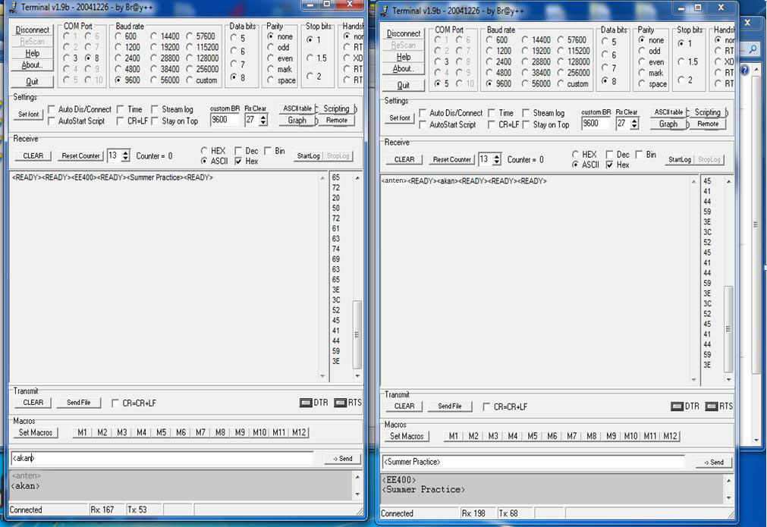

**Şekil 2.G ( Sistemin Çalışması )**

**10**

Sistemin çalışması Şekil 2.G de gösterildiği gibidir. Sistem başlangıçta alıcı konumunda olduğu için sürekli senkron arar. Senkron başarıyla bulunduğunda data okumaya başlanır. Önce byte sayısı alınır. Sonra gönderilen bilgi okumaya başlanır. Bilgi mutlaka “<” ile başlayıp “>” ile bitmelidir. Bilgi “<” ile başlamazsa senkron alınmışsa bile gelen bilgiyi almaz, Terminal’e ‘error’ yazdırır ve tekrar senkron aramaya devam eder. Bilgi “>” ile bitmez ise sistem gelen serinin bitmediğini düşünür ve <TIME OUT> hatası verir. Bu hatanın ayıklanması için, Timer1 sayıcısı ayarlanmıştır ve interrupt kullanılır. En son CheckSum alınır. Byte sayısı ve alınan karakterlerin toplamı kontrol edilir. Eğer karşılaştırma sonucu doğru çıktıysa bilginin doğru alındığı hükmü verilir ve bilgi seri porttan bilgisayara gönderilir. Terminal programı sayesinde ekrana basılır. Sistem sonra tekrar alıcı konumuna geçer.

Sistem alıcı konumundayken, senkron aramasının yanı sıra, seri porttan gelecek bilgiyi de bekler. Yani, terminal programına bir yazı yazdığımızda ve gönderdiğimizde sistem bunu alır. ‘<’ ve ‘>’ karakteri arasında yolladığımız bilgi, ‘TransmitDataReady’ değişkenini 1 yapar. Bu değişkenin 1 olması, sistemin senkron aramasını durdurur ve sistemi ‘verici’ konumuna alır. Yani, PIC’in RA4 bacağı (modülün 9. Pini) 1 yapılır. Seri porttan alınan bilgi PIC tarafından kodlanır ve modüle verilir. Modül de bu bilgiyi elektromanyetik dalgalara gönderip havaya verir ve daha sonra karşı taraftan alınması beklenir. Bilginin data protokolüne uygun şekilde gönderilmesi önemlidir.

**2.2.4 DÖRDÜNCÜ HAFTA**

Stajımın dördüncü haftasında, EAGLE 4.0 Professional Edition programını kullanarak PCB (Printed Circuit Board) çizmeyi öğrendim. Eagle 4.0 Programı, standart devre çizim programları gibi şematik şeklinde çizilen devrelerin bir board üzerine aktarılması esasına dayanır. Bu programın kullanımında dikkat edilmesi gereken bazı kurallar vardır. Aşağıda verilen şekil 2.H köprü diyot devresinin devre şematiğidir. Şekil 2.I’da ise bu şematiğin PCB Karta çizilmiş hali verilmektedir. Bu PCB, yaptığım ilk PCB çizimi çalışmasıdır.

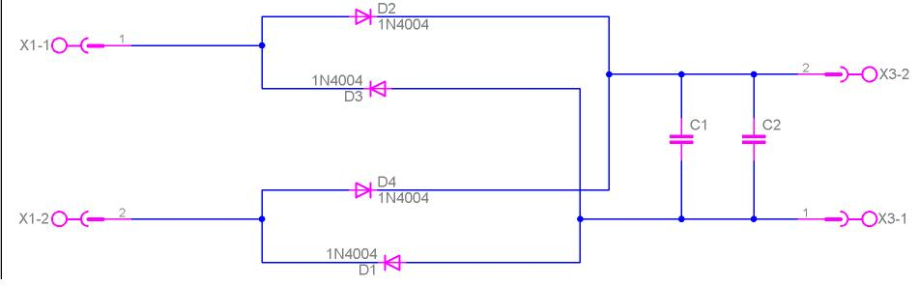

**Şekil 2.H ( Köprü Diyot Devresinin Devre Şeması )**

**11**

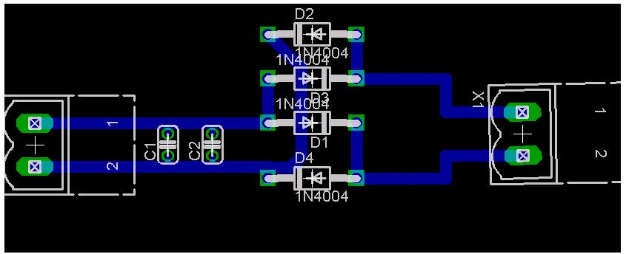

**Şekil 2.I ( Köprü Diyot Devresinin PCB Çizimi )**

Şekil 2.H’ deki devreyi uygun malzemeleri kullanarak çizdikten sonra, bu şematiği karta yerleştirdim. Devre elemanları arasındaki bağlantıları ( Şekil 2.I ‘da görülen mavi yollar ) tek tek oluşturdum. Bunları oluştururken, üzerlerinden geçen akımın büyüklüğüne göre, yolların kalınlığını belirledim.

PCB çizerken dikkat edilecek hususlar aşağıda verildiği gibidir;

* Devre elamanları mümkün olduğunca birbirine yakın olmalıdır. Bu husus, kartın boyutunu ve dolayısı ile maliyetini önemli ölçüde etkiler.
* Devredeki yolların kalınlığı, üzerinden geçen akım ile doğru orantılı olmalıdır.
* Devredeki yollar, 45 Derecelik açılar ile yön değiştirmelidir. Bu, yolun üzerinden geçen akımın, yansımadan ilerlemesini sağlar. Eğer 90 Derecelik açılar ile yön değiştirirse akım keskin kenarlardan geçerken yansımaya uğrayabilir.
* Eğer devre şematiği çok fazla elemandan oluşuyorsa, iki veya gerekirse daha fazla katman kullanılarak PCB çizilir. Birden fazla katmanla çizilen PCB’lerde yollar farklı renkler ile gösterilir (Top= kırmızı, Bottom= Mavi). Aynı iki katman birbiri üzerinden geçemez (Mavi yol, mavi yol ile kesişemez). Bu durum halinde kısa devre oluşur. Eğer iki farklı yol birbiri üzerinden geçiyor ise bu iki yolu farklı katmanlarda oluşturmak gerekir (Mavi yol kırmızı yolun üzerinden geçebilir).

**12**

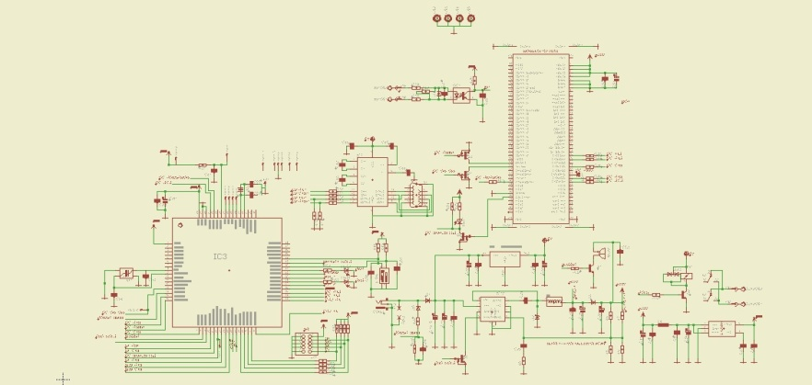

**Şekil 2.J ( Ağırlık Sensörlü Soğutucu Devre Şematiği)**

Yukarıda ( Şekil 2.J) verilen ağırlık sensörlü soğutucu devre şematiğinin PCB çizimi şekil 2.K’da verilmiştir. Bu PCB’ yi çizerken iki farklı katman kullandım. İşlemcinin ( IC3), kartın ortasında olmasına özen gösterdim. Çünkü işlemcinin bacakları çok fazla devre elamanı ile bağlantılıdır. Ayrıca PCB Kart üzerinde vida boşluğu için dört kenardan da pay bırakmaya dikkat ettim. Bu da montaj işlemleri sırasında kartın kırılma ihtimalini minimuma indirdi. Bu PCB’ yi çizerken dikkat ettiğim bir diğer unsur ise, herhangi bir devre elamanının kablo ile dışarıya bağlantısı var ise bu devre elemanlarının mümkün olduğunca kartın kenarlarında bulunması gerektiği idi. Şekil 2.K ile Şekil 2.L’ nin ayrıntılı hali EK-4 ve EK-5’te verilmiştir.

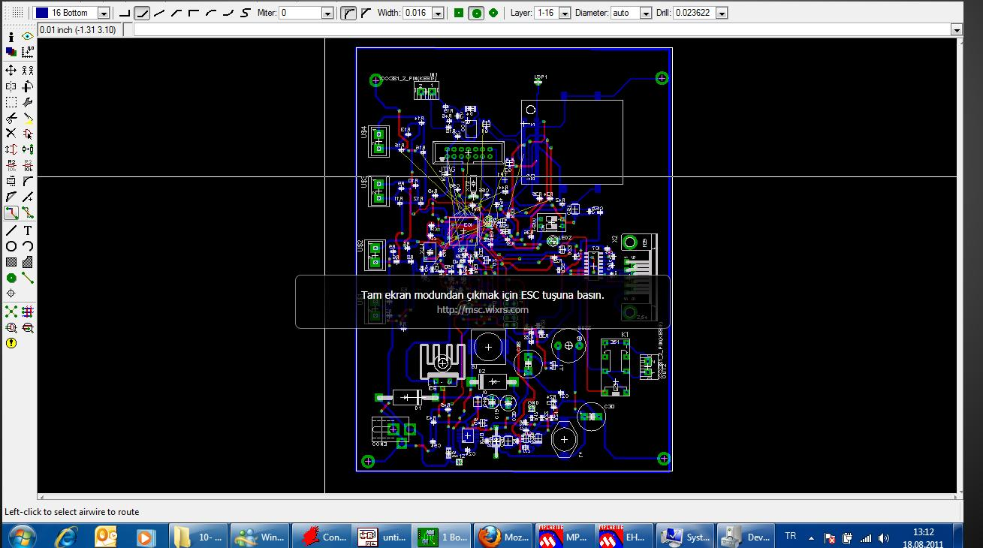

**Şekil 2.L ( Ağrılık Sensörlü Soğutucu Devresi PCB Çizimi )**

**13**

**3.STAJDA SAĞLANAN YARARLAR**

Stajımı yaptığım UDEA Uzman Deneysel Elektronik Araştırma Danışmanlık Sanayi ve Ticaret Ltd. Şti. firmasında, okulda öğrendiğim teorik bilgileri pratiğe dönüştürme fırsatı buldum. Şirketin Ar-Ge bölmünde çalıştığım için, yapılan projelerin başlangıç aşamasından bitimine kadar her safhasını inceleme ve öğrenme fırsatı buldum.

Staj yaptığım 20 iş günü süresince edindiğim bilgilerin ve kazandığım deneyimin, ileride iş hayatımda bana büyük katkı sağlayacağını düşünüyorum. İlk olarak, yaptığımız stajın amaçlarından olan iş hayatına uyum konusunda önemli bir aşama kaydettiğimi düşünüyorum. Bunun yanında, mühendislerin nasıl bir çalışma ortamında çalıştıklarını, hangi görevleri üstlendiklerini ve hangi konular üzerine çalıştıklarını gözlemleme fırsatım oldu. İleride çalışma hayatında bu işlerde çalışabilmem için, eğitimim süresince hangi konulara ağırlık vermem gerektiğini gördüm. Bunların yanı sıra, iş yerinde nasıl davranmam gerektiğini ve diyaloglarda nelere dikkat etmem gerektiğini öğrendim.

Sonuç olarak yaptığım yaz stajı ile ileride mühendis olarak hangi koşullar altında çalışacağımızı ve bunun için kendimizi ne yönde geliştirmemiz gerektiğini görmüş oldum.

**14**

**4.KAYNAKÇA**

* www.udea.com.tr
* www.wikipedia.org
* www.izoelektronik.com
* www.320volt.com
* www.datasheetcatalog.com

**15**

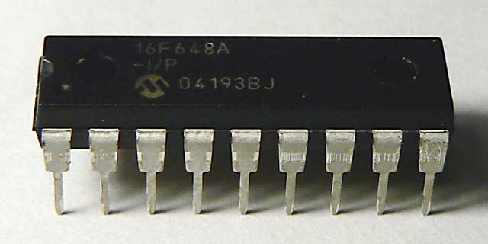

**EK-1 (PIC16F648A)**

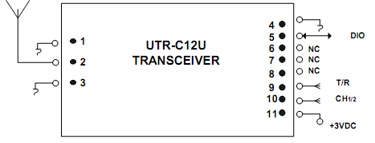

**EK-2 ( UTR-C12U ALICI-VERİCİ)**

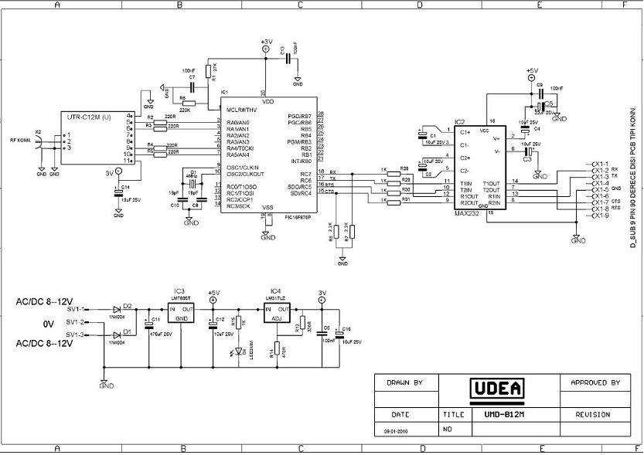

**EK-3 (UTR-C12U pinleri arasındaki bağlantı)**

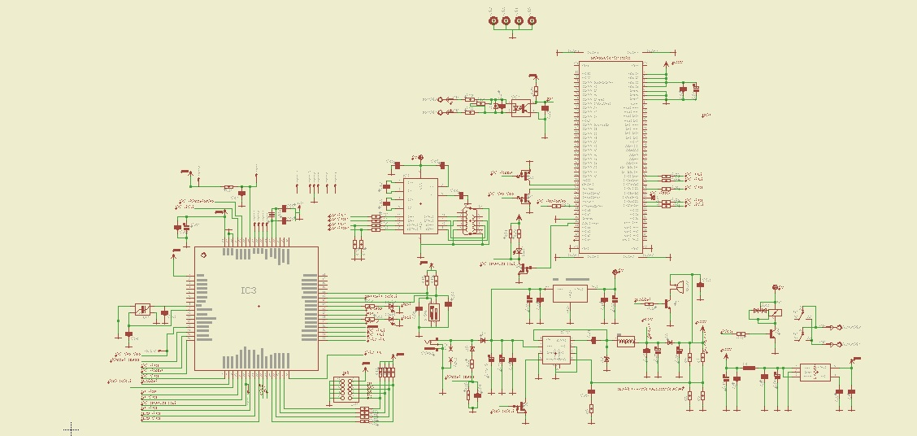

**EK-4**

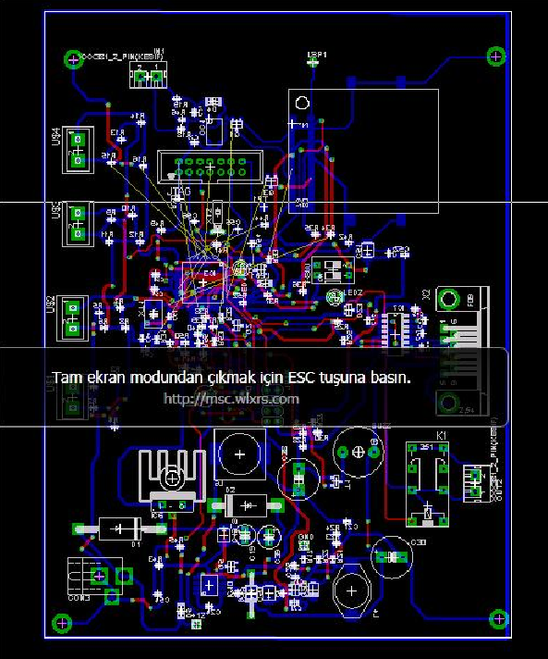

**EK-5**